Staatssekretär Dünow informiert sich in Wildau über Innovations- und Transferprojekt der TH Wildau und der BTU Cottbus-Senftenberg
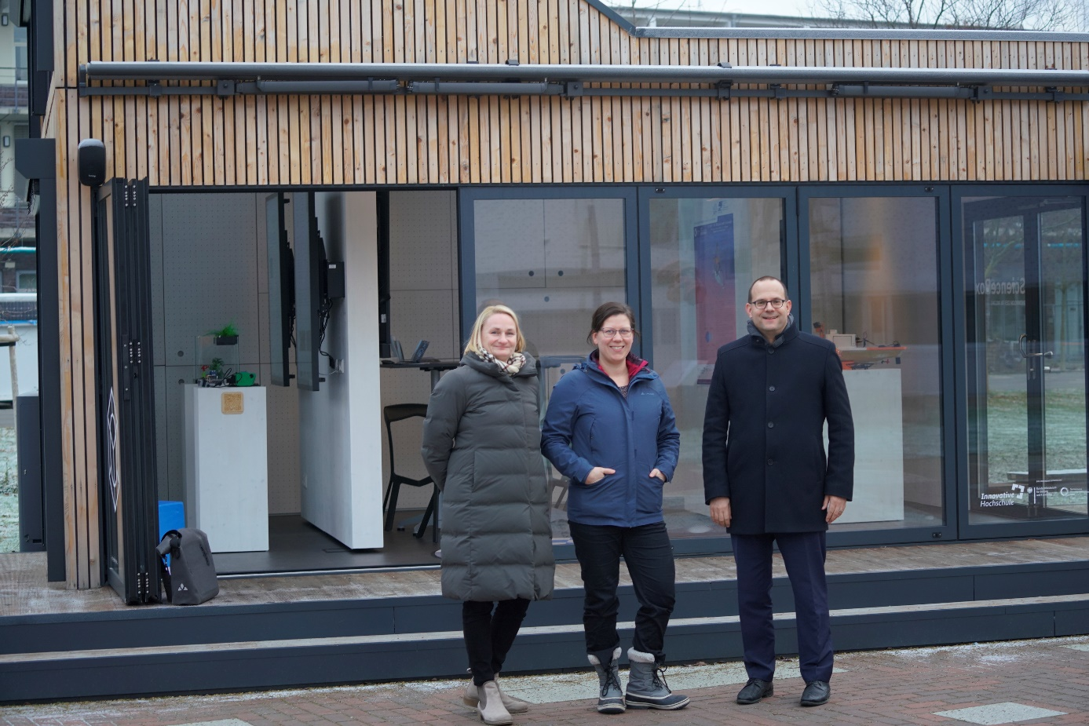
Bildunterschrift: Bei seinem Besuch auf dem Campus der TH Wildau informierte sich Brandenburgs Wissenschaftsstaatssekretär Tobias Dünow über das Transferprojekt Innovation Hub 13 und besichtigte unter anderem die Science Box.
Bild: M. Lange / © TH Wildau
Subheadline: Innovation Hub 13
Teaser:
Am 16. Dezember besuchte Brandenburgs Wissenschaftsstaatssekretär Tobias Dünow die Technische Hochschule Wildau. Auf dem Campus der Hochschule informierte er sich über das Innovations- und Transferprojekt Innovation Hub 13 der TH Wildau und der BTU Cottbus-Senftenberg.
Text
Brandenburgs Wissenschaftsstaatssekretär Tobias Dünow besuchte am 16. Dezember 2022 an der Technischen Hochschule Wildau (TH Wildau) den Innovation Hub 13. Das Innovations- und Transferprojekt ist ein gemeinsames Vorhaben der TH Wildau und der Brandenburgischen Technischen Universität Cottbus-Senftenberg zur Stärkung des Transfers und der regionalen Strahlkraft. Bei seinem Besuch informierte er sich über die einzelnen Aktivitäten des Projekts und ließ sich von Dr. Sarah Schneider, der Wildauer Koordinatorin des Projekts (im Bild mittig, zusammen mit Tobias Dünow und Bettina Bauer vom Brandenburger Ministerium für Wissenschaft, Forschung und Kultur) unter anderem die Science Box auf dem Campus der Hochschule zeigen.
Staatssekretär Tobias Dünow im Anschluss: „Brandenburg ist Transfer-Land: Wir waren bundesweit die ersten mit einer eigenen Transferstrategie, die alle Akteure in den Blick nimmt. Wir sind Vorreiter beim Aufbau von Präsenzstellen in hochschulfernen Regionen, die Brücken zwischen der regionalen Wirtschaft und der Wissenschaft schlagen. Und wir haben ein Netzwerk, das den Wissens- und Technologietransfer einer ganzen Region von Berlin bis Dresden in den Blick nimmt. Das Erfolgsrezept des Innovation Hub 13 – ein Bündel von Instrumenten und Angeboten: ‘Transfer-Scouts‘, die das Know-how der Wissenschaft mit den Bedarfen regionaler Unternehmen vernetzen. Ein ‘InnoRadar‘, welches innovative Lösungen für Akteure der Wirtschaft bündelt. ‘InnoLabs‘, in denen neue Synergien für erfolgreiche Innovationsprojekte entstehen. ‘Showrooms‘ mit Forschung zum Anfassen. ‘Citizen Science‘ zur Einbeziehung von Bürgerinnen und Bürgern in verschiedene Phasen eines Forschungsprojektes. Meine Empfehlung für Transfer-Interessierte in Deutschland: Look East!“
Prof. Dr. Klaus-Martin Melzer, Vizepräsident für Forschung und Transfer an der TH Wildau: „Wir haben in den letzten Jahren mit der TH Wildau und der BTU Cottbus-Senftenberg im Innovation Hub 13 ein einmaliges Transferangebot geschaffen, das dank seiner vielfältigen Formate in der Region und darüber hinaus sehr gut angenommen wurde. Damit dies auch zukünftig genutzt werden kann, sind die nächsten Ziele und Herausforderungen die Sicherstellung der weiteren Finanzierung sowie ein zielorientierter Ausbau des Angebotes.“
Das Verbundprojekt ‘Innovation Hub 13 – fast track to transfer‘ der TH Wildau und der BTU Cottbus-Senftenberg wurde im Rahmen des Bund-Länder-Programms ‘Innovative Hochschule‘ von 2018 bis Ende 2022 mit insgesamt 12,8 Millionen Euro gefördert – rund 1,3 Millionen Euro davon kamen vom Wissenschaftsministerium des Landes Brandenburg. Das Programm zielt darauf ab, das Profil der Hochschulen im Ideen-, Wissens- und Technologietransfer weiterzuentwickeln, Transferstrukturen zu optimieren, die Vernetzung mit dem regionalen Umfeld zu stärken, etablierte Instrumente für den Transfer strategisch auszurichten und die Zusammenarbeit mit Wirtschaft, Kultur und Gesellschaft auszubauen. Schwerpunkte des Verbundprojektes sind die Bereiche Digitale Integration, Leichtbau und Life Sciences.
Weitere Informationen: www.innovationhub13.de
Kontakt Innovation Hub 13 an der TH Wildau:
Sarah Schneider
Projektkoordinatorin Innovation Hub 13 an der TH Wildau
TH Wildau
Hochschulring 1, 15745 Wildau
Tel: +49 (0)3375 508 498
E-Mail: sarah.schneider@th-wildau.de

Ansprechpersonen Externe Kommunikation TH Wildau:
Mike Lange / Mareike Rammelt
TH Wildau / Zentrum für Hochschulkommunikation
Hochschulring 1, 15745 Wildau
Tel. +49 (0)3375 508 211 / -669
E-Mail: presse@th-wildau.de

